Computer Graphics 과제 1 보고서

컴퓨터 공학부

2004-11881 고우종

# 개발 환경

1. Microsoft Windows 7 Professional K (64bit)
2. Microsoft Visual Studio 2010 Professional
3. Mac OS X 10.6.7

# 실행 방법

Hw.sln 파일을 열어서 hw1 프로젝트 선택 후 Release나 Debug 모드에서 Run (F5)을 하시면 컴파일 및 실행이 됩니다.

# Matrix stack을 이용하여 hierarchical model 만들기

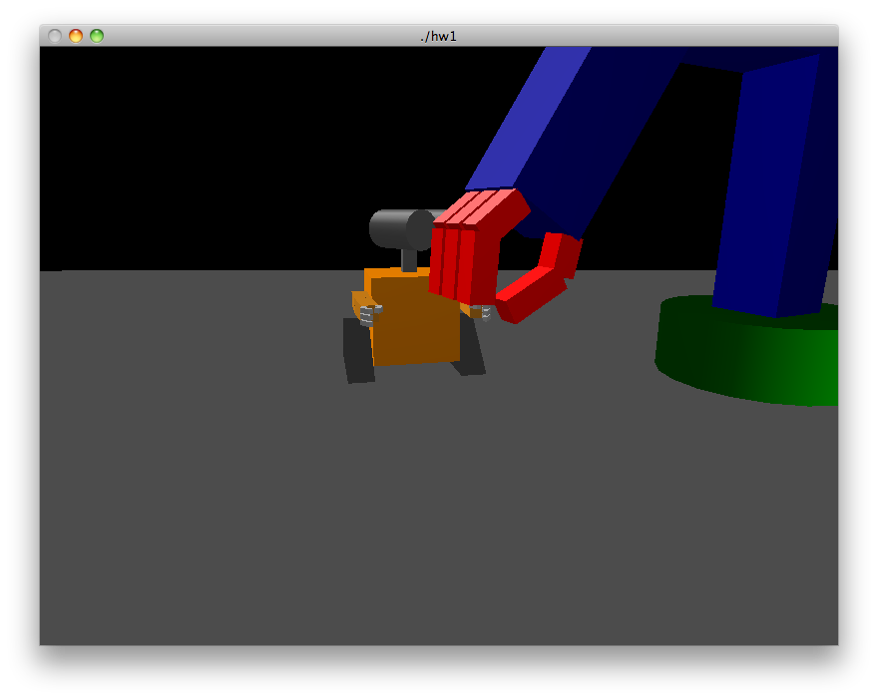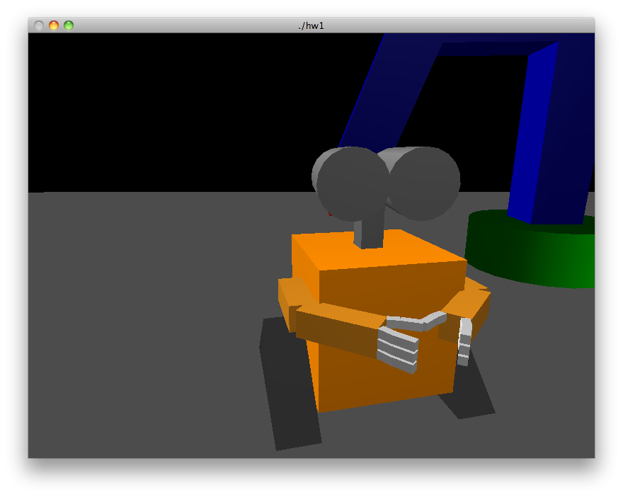WALL-E를 본 딴 작은 로봇과 기중기와 비슷한 거대 로봇 팔을 만들었습니다. 사용된 3D primitive에는 cube, cylinder, triangular prism 등이 있습니다.

## WALL-E 로봇 구조

WALL-E를 본 딴 로봇의 계층 구조는 아래 그림과 같습니다.

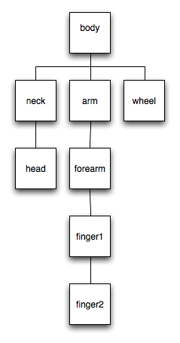

최고 depth는 4단계이며 각 조인트 부분은 대부분 움직일 수 있습니다. 첫 번째 arm은 사람으로 치면 상박부로 body와 arm 사이는 어깨가 됩니다. 따라서 위아래 회전 운동과 팔을 벌렸다 좁혔다 하는 운동 등이 가능합니다. 이어서 arm과 forearm 사이는 사람으로 치면 팔꿈치가 되므로 안으로 구부리는 운동을 할 수 있습니다. 그리고 마지막으로 finger1과 finger2는 사람 손가락의 첫 번째 마디와 두세 번째 마디로 볼 수 있으며 역시 안으로 구부리는 운동을 통해 손을 쥐었다 폈다 할 수 있습니다. 목과 머리는 총 두 단계이며 목을 축으로 머리를 좌우로 회전 운동을 합니다.

정해진 애니메이션에서 이 로봇은 팔꿈치를 기준으로 양 손을 모았다 벌렸다 하면서 손가락 첫 번째와 두 번째 마디를 움직여 손을 쥐었다 폈다 합니다. 그리고 동시에 목을 기준으로 머리를 좌우로 움직이며 몸 전체가 z축을 따라 앞 뒤로 왔다 갔다 움직입니다.

## 로봇 팔 구조

기중기와 비슷한 동작을 하는 거대한 로봇 팔의 계층 구조는 아래와 같습니다.

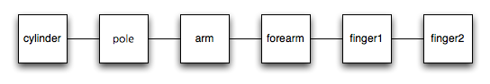

최고 depth는 5단계이며 cylinder는 지표 위에 고정되어 있습니다. 그 위에 첫 번째 pole은 좌우 회전 운동으로 기중기의 나머지 부분들이 지표면 어느 상공에 위치할지를 정해줍니다. Pole과 arm 사이, arm과 forearm 사이는 사람의 팔처럼 구부리는 운동이 가능합니다. 마지막 finger1과 finger2는 사람 손가락의 첫 번째 마디와 두세 번째 마디처럼 움직이며 그 결과 손을 쥐었다 폈다 할 수 있습니다.

이 로봇 팔은 기둥의 회전 운동을 통해 좌우로 움직이면서 동시에 팔꿈치를 구부렸다 폈다 하면서 손을 지표 가까이 내렸다 올렸다 하는 동작, 그리고 마지막으로 손을 쥐었다 폈다 하는 동작을 애니메이션으로 반복합니다. WALL-E 로봇이 이 로봇 팔의 움켜짐을 피해서 왔다 갔다 하는 장면으로 애니메이션을 구성해봤습니다.

# 추가 구현,

좀 더 모델과 애니메이션을 잘 볼 수 있도록 초보적인 Dolly in/out 기능과 카메라 회전 기능을 구현하였습니다. 그리고 각 관절을 직접 움직여 볼 수 있도록 테스트용 제어 기능도 구현했습니다.

## Dolly in/out

키보드 ‘z’키를 누르면 원점을 보면서 dolly in이 되고 ‘Z’ (대문자, shift-z)키를 누르면 dolly out이 됩니다.

## Rotate

키보드 ‘r’키를 누르면 카메라가 원점을 보면서 y축을 기준으로 회전하며 ‘R’ (대문자, shift-r)키를 누르면 반대 방향으로 회전합니다.

## 각 관절 움직여보기

이 기능을 사용해보기 위해서는 일단 루프를 돌고 있는 애니메이션을 정지시켜야 합니다. Void idle(void) 함수의 3번째 줄에 주석 처리된 “//return;”의 주석을 풀고 다시 실행시키시면 됩니다.

1. ‘a’, ’A’ - 로봇의 팔꿈치를 구부렸다 폈다 하는 동작
2. ‘b’, ‘B’ - 로봇이 팔을 어깨를 기준으로 비틀어 회전하는 동작 (사람은 불가능)
3. ‘c’, ‘C’ - 로봇이 팔을 어깨를 기준으로 위아래 올렸다 내렸다 하는 동작
4. ‘d’, ‘D’ - 로봇이 손을 쥐었다 폈다 하는 동작

작동이 안 될 경우 이미 정해진 한계 각도에 도달한 경우가 대부분이므로 반대키 (대문자)를 입력해보시기 바랍니다. 로봇 팔 역시 공유하는 변수가 몇 개 있으므로 같이 움직일 수 있습니다.